**CINEMATRIX APLIKACIJA**

S pomočjo Svelte smo tudi razvili aplikacijo “Cinematrix”, ki je minimalistična spletna aplikacija za pridobivanje in shranjevanje filmov preko OMDb API-ja. V aplikaciji so razkazni nekateri ključni elementi Svelte kot so dinamične komponente, form-handling, binding za attribute, razrede in HTML kodo ter predstavitev »writeable stores« (globalne spremenljivke npr. kdo je trenutno prijavljen).

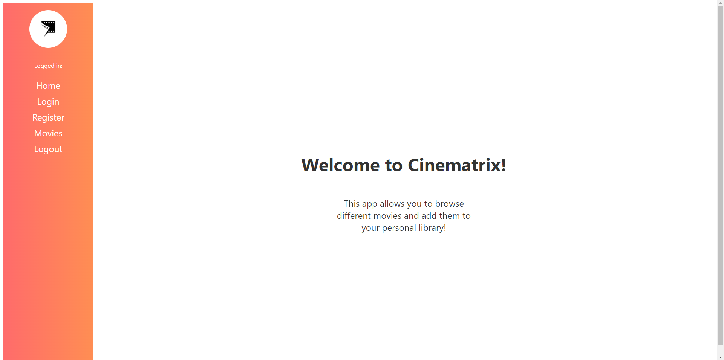

Uporablja tudi API, ki smo ga zgradili za prenos podatkov o uporabnikih v bazo in iz baze. Ta API deluje na Express middleware.

**OMDb API**

OMDb API je javni brezplačen API za pridbivanje podatkov o filmih. Vsebuje veliko podatkov, ki so predstavljeni v JSON obliki, vključuje pa tudi postere filmov

<http://www.omdbapi.com/>

Za uporabo API-ja je potreben API-key, katerega dobiš ob registraciji v njihov sistem.

**FUNKCIONALNOSTI**

**Registracija**

Spletna aplikacija vsebuje funkcijo za registracijo uporabnika, ki deluje tako, da uporabnik vnese svoje podatke v Register form in jih pošlje preko API-ja v podatkovno bazo, kjer se zabeleži. Aplikacija preverja če uporabnik že obstaja in ali je vnesel pravilen email naslov.

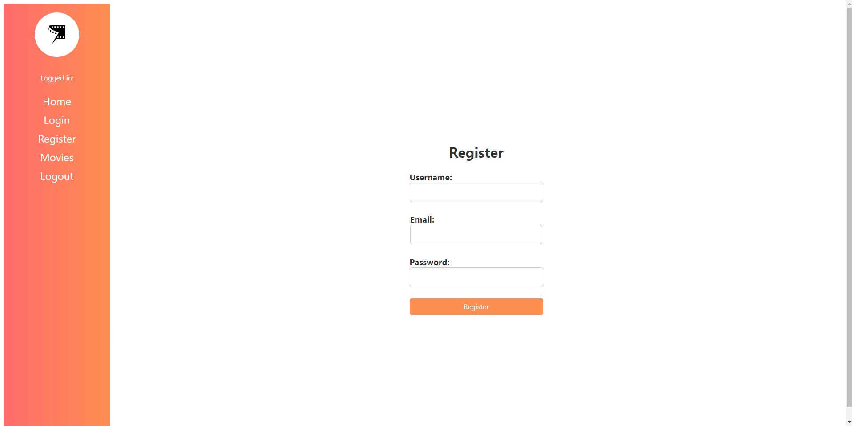

**Login**

Uporabnik se po registracjii nato lahko prijavi preko login okna, vpiše svoje podatke in sistem preveri ali uporabnik obstaja in ali je pravilno vnesel geslo.

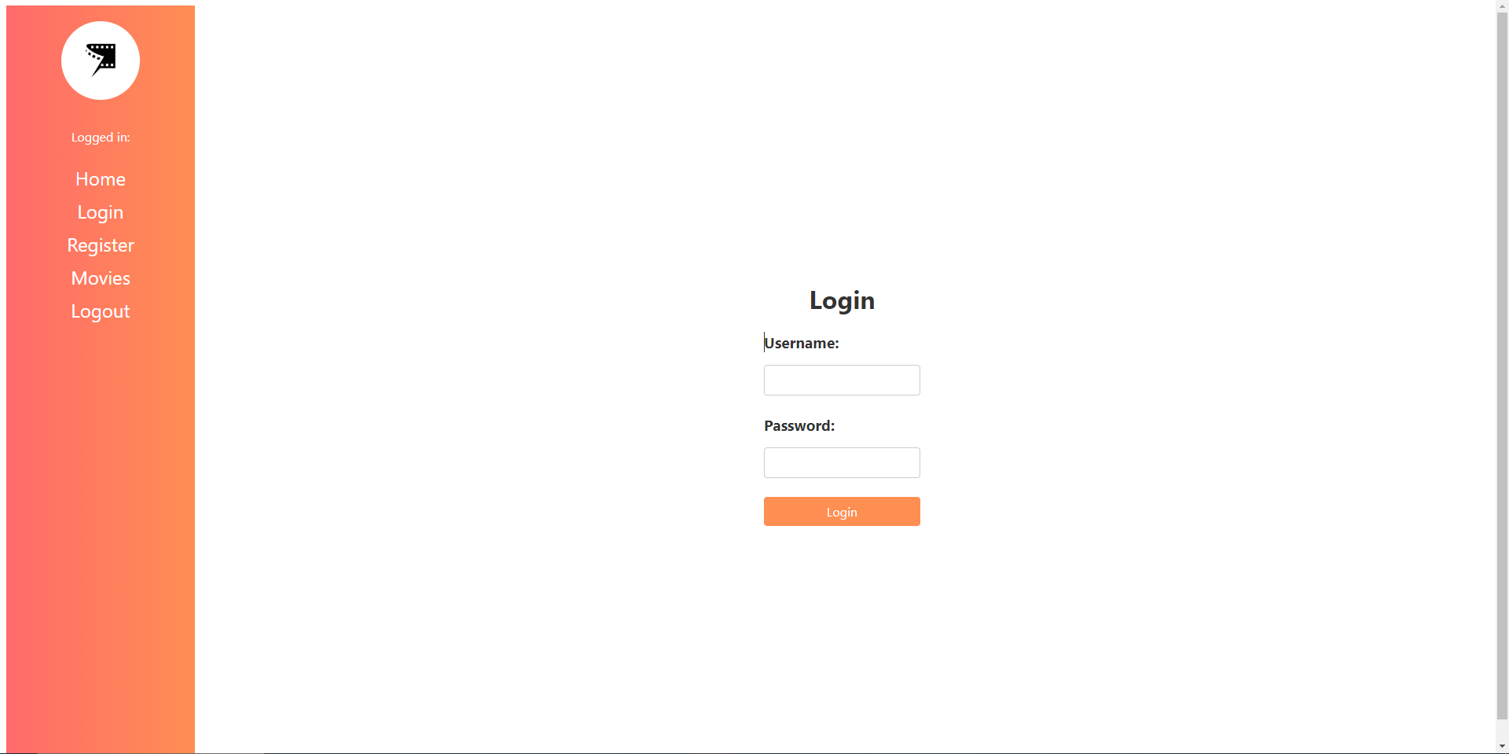

**Movies**

Glavna funkcionalnost spletne aplikacije pa je dodajanje filmov na osebni profil preko OMDb API-ja.

Če se prijavimo in se pomaknemo na okno Movies dobimo search bar in list z filmami dodanimi na profil. V search bar lahko napišemo katerikoli naziv filma in z pritiskom na gumb search pošljemo GET zahtevo na API. Rezultat zahteve nato vrne podatke povezane z filmom, katere parseamo in jih na spletni strani pokažemo (v našem primeru poster in opis filma).

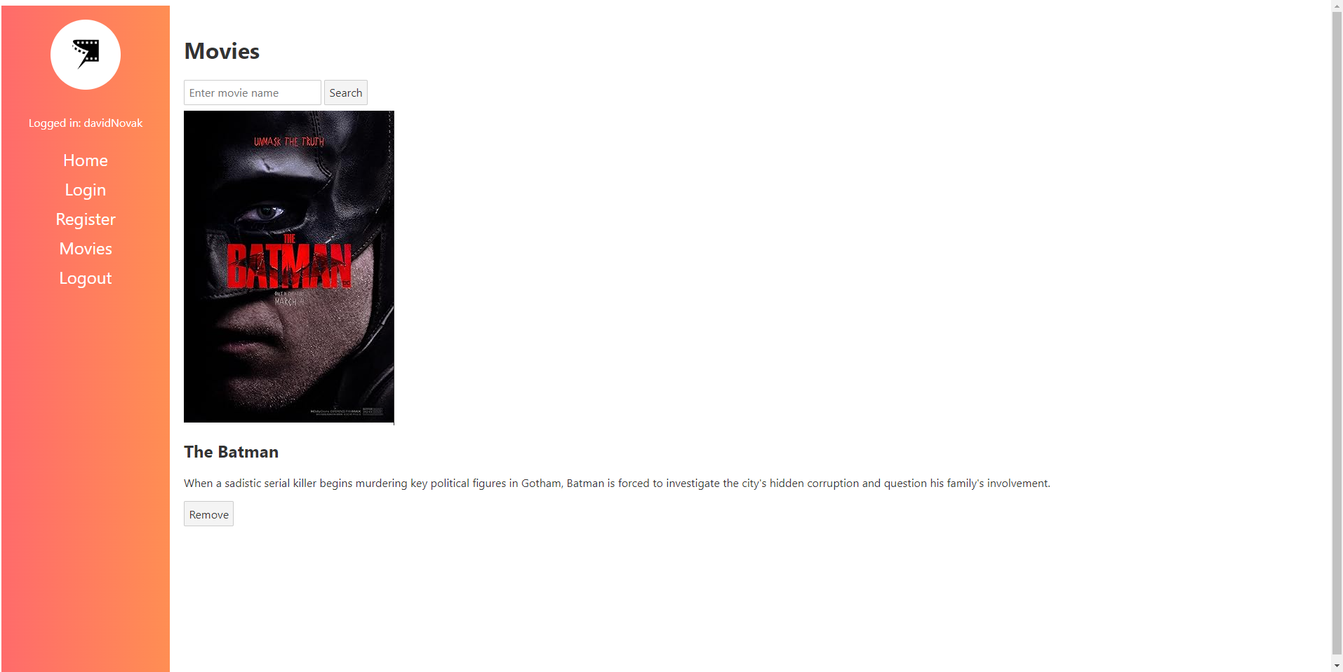

**Logout**

Iz aplikacije se preprosto odjaviš s pritiskom na logout gumb, ki poskrbi, da se vsi podatki uporabnika shranijo in izbrišejo iz lokalne shrambe brskalnika.

**Zaključek**

V naši spletni aplikaciji se pokaže učinkovitost Svelte-a, saj vidimo po gradnji aplikacije, če bi uporabili samo čisti Javascript za programiranje, bi rabili 5000+ vrstic JS. Z uporabo Svelte smo število vrstic zmanjšali na približno 500 vrstic JS.

Razvoj aplikacije je osebno bil zelo preprost saj deluje na istem routing principu kot npr. .NET MVC, za usmerjanje strani in prenos podatkov preko strani. Svelte je definitivno eden izmed vodilnih ogrodij kot so React, Vue.js, Angular, … za izdelavno spletnih strani/aplikacij, edina slabost bi lahko bila nekatere zakomplicirane in slabo vpeljane komponente. Priporočljivo je tudi uporabiti kakšne UI knjižnice kot npr. Daisyui in Tailwind CSS za CSS kodo.